**Коваль Теодор (Kowal Teodor)**

19 ноября 1805 г – крещение сына Юстына (НИАБ 136-13-894, лист 58, №56/1805-р (ориг)).

**НИАБ 136-13-894:** Лист 58. **Метрическая запись №56/1805-р (ориг).**

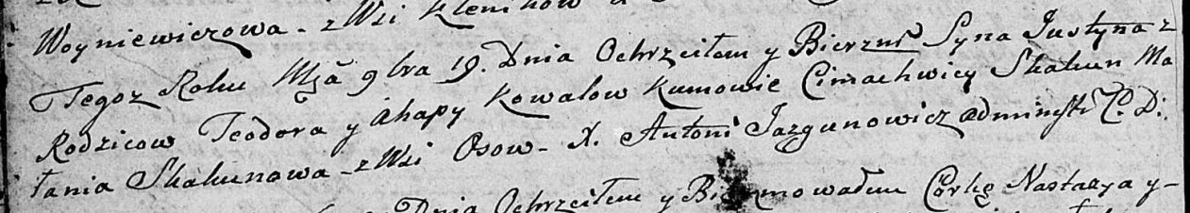

Дедиловичская Покровская церковь. 19 ноября 1805 года. Метрическая запись о крещении.

Kowal Justyn – сын родителей с деревни Осовo.

Kowal Teodor – отец.

Kowalowa Ahapa – мать.

Skakun Cimachwiey – кум.

Skakunowa Małania – кума.

Jazgunowicz Antoni – ксёндз.